Anti-bite

Veterinární přípravek
Ochrana proti ohryzu a okusování
Chrání látkou Bitrex hřívu i ohon, dřevo, kov, umělou hmotu, bandáže i veškeré ostatní potřeby. Dlouhodobá ochrana díky vysoké přilnavosti.
Aplikace: Z malé vzdálenosti rovnoměrně nastříkat a nechat uschnout. Zamezit kontaktu se sliznicemi. Po použití umýt ruce, má hořkou chuť!
Uchovávejte mimo dohled a dosah dětí. Uchovávejte v suchu a temnu při teplotě 4-35°C. Pouze pro zvířata.
Složení: Aqua, Isopropanol, Polyvinylcaprolactam, Bitrex, Capsaicin
Obsahuje propan-2-ol.
Číslo šarže: viz potisk
Nebezpečí
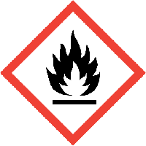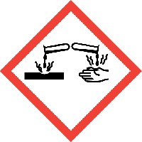
H225 Vysoce hořlavá kapalina a páry.
H318 Způsobuje vážné poškození očí.
H336 Může způsobit ospalost nebo závratě.
P101 Je-li nutná lékařská pomoc, mějte po ruce obal nebo štítek výrobku.
P102 Uchovávejte mimo dosah dětí.
P280 Používejte ochranné rukavice/ ochranný oděv/ ochranné brýle/ obličejový štít.
P305 + P351 + P338 PŘI ZASAŽENÍ OČÍ: Několik minut opatrně vyplachujte vodou. Vyjměte kontaktní čočky, jsou-li nasazeny, a pokud je lze vyjmout snadno. Pokračujte ve vyplachování.
P310 Okamžitě volejte TOXIKOLOGICKÉ INFORMAČNÍ STŘEDISKO/lékaře/.
P501 Odstraňte obsah/obal.
Bez minerálního oleje
Držitel rozhodnutí o schválení a výrobce:
Leovet Dr. Jacoby GmbH & CoKG, Beim Eberacker 1, D-35633 Lahnau, Německo
Číslo schválení: 055-21/C
Minimální trvanlivost do:

